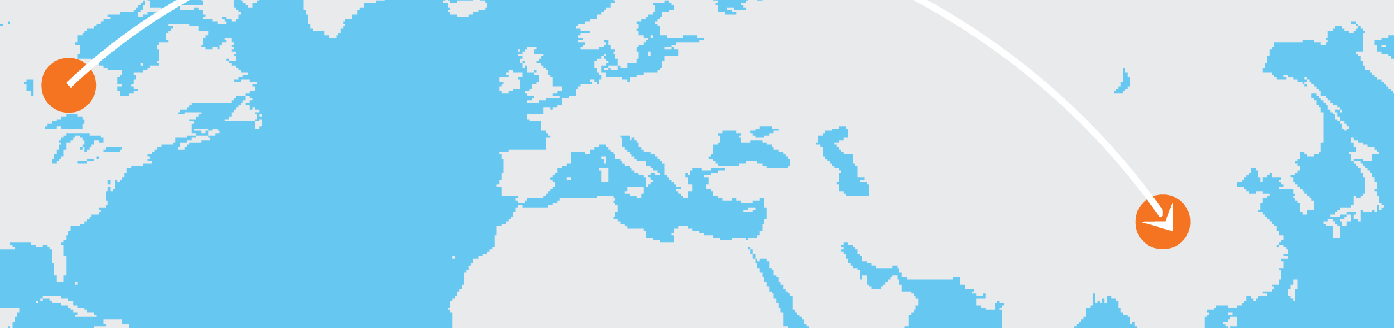

Bản lập kế hoạch chuyến đi

Trước khi đi:
- [Để thay thế văn bản chỗ dành sẵn bằng văn bản của bạn, hãy chọn một dòng hoặc một đoạn văn, rồi bắt đầu nhập. Đừng đưa dấu cách vào bên trái hoặc bên phải các ký tự trong vùng chọn của bạn.]
- [Áp dụng mọi định dạng văn bản bạn thấy tại đây chỉ với một thao tác nhấn trên tab Trang đầu, trong nhóm Kiểu.]
- [Bạn dự định đi đến đâu?]
- [Bạn sẽ đến đó bằng cách nào?]
- [Hộ chiếu của bạn còn hiệu lực không?]
- [Bạn có cần bộ đổi nguồn, từ điển song ngữ, cẩm nang hướng dẫn du lịch không?]
- [Bạn sẽ lưu trú ở đâu?]
- [Bạn cần mang theo những gì?]
- [Có cần đặt trước sự kiện hoặc nhà hàng không?]
- [Bạn đã ngừng đăng ký nhận thư và báo, đồng thời đặt trước người chăm sóc thú cưng chưa?]

Trong chuyến đi:
- [Bạn muốn tham quan những đâu?]
- [Bạn muốn ăn ở đâu?]
- [Bạn có GPS hay bản đồ của khu vực đó không?]

